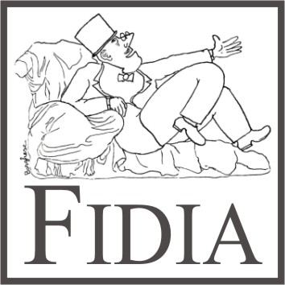

Comunicato stampa
INTERNO / ESTERNO

Licinia Mirabelli / Massimo Campi
catalogo in galleria con testi a cura di Carlo Fabrizio Carli e Lucia Collarile
15 ottobre – 5 novembre 2016
Vernissage 15 ottobre 2016 h. 18.00

Galleria Fidia Arte Moderna
Via Angelo Brunetti, 49 – Roma
In occasione della presente mostra la Galleria Fidia aderisce alla Dodicesima Giornata del Contemporaneo e alla RAW – Rome Art Week
INTERNO/ESTERNO
Momenti di trascurabile quotidianità

La dicotomia del quotidiano si esprime attraverso la contrapposizione di questi due termini: interno/esterno. Ognuno di noi si trova a vivere insieme queste due dimensioni, ontologicamente compresenti nella natura umana.
E’ attorno a questa coppia di concetti che ruota la mostra di Licinia Mirabelli e Massimo Campi, attenti investigatori dello spazio interiore ed esteriore della quotidianità individuale.
Che si tratti di un palazzo di periferia o di un bicchiere caduto sulla tavola, ciò che cattura l’attenzione di questi artisti sono i dettagli trascurabili del quotidiano, indagati e riportati sulla tela con l’attenzione per i grandi soggetti: diventano così nature morte contemporanee e vedute di paesaggio urbano, summa della tradizione e dell’innovazione che oscilla tra maestria pittorica, iperrealismo e neo metafisica. Un confronto interessante e un invito alla riflessione sulla pittura come elemento connotativo della nostra tradizione ed eredità da portare avanti in materia di arte contemporanea.

Info:
GalleriaFidia – Via Angelo Brunetti, 49 – Roma
Tel&Fax063612051 www.artefidia.com - info@artefidia.com

